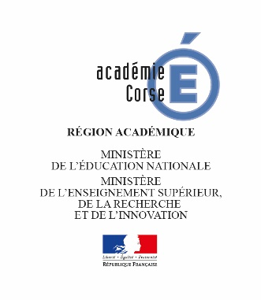

Dossier de candidature prix du livre « sciences pour tous »
2017/2018

Dossier à retourner pour le 13 octobre 2017 à l’adresse suivante :
guillaume.coppin@ac-corse.fr

Nom de l’établissement :

Adresse :

Téléphone :

Adresse électronique :

Coordonnateur du projet : (Nom, prénom et qualité)
-

Composition de l’équipe enseignante : (Noms, prénoms et qualités)
-
-
-
-
-
-
-
-
-

Niveau concerné :

Nombre d’élèves concernés :

Description du projet :

